AZ IPOLYRÓL / „Ipóról /
Nógrád megye legfontosabb folyója az Ipoly, Losonctól északra, az Osztrovszky-, Vepor- hegység Ipoly nevű hegye alatt ered. A Duna egyetlen baloldali mellékfolyója. Gyér vizű folyó, bár esőzések idején gyakran megárad – egyes állítások szerint a múlt század elején hajózható volt! (Trianon) Ipolytarnóc és Hont között határfolyó ( magyar – szlovák országhatár).
A Földrajzi nevek etimológiai szótárából megtudhatjuk, hogy ősi folyónévről van szó. 1566-ban történik első említése „ IPUL „ formában. Jelentése „meglocsoló, befröcskölő”. A magyar nyelvbe germán közvetítéssel kerülhetett.
Felső folyásánál csak kisebb mellékágakat vesz fel. Lényegesebb mellékfolyói a medencékben gazdagítják vizét. Ezek a baloldali Szuha-patak, a jobboldali Slatinka- és Krivány-patak, Tisovník és Stará rieka. Továbbá Balassagyarmatnál a Kürtös- és Csábi-patakok.
A folyó jelenlegi hossza 212,43 km (szabályozás előtt 254 km), esése a teljes szakaszon 596 m.
Egyedülálló állat- és növényfajok találhatóak a környéken. Ennek köszönhetően mára a magyarországi térséget nemzeti parkká nyilvánították. Az 1997-ben létrehozott Duna-Ipoly Nemzeti Park több mint 2000 ha érintetlen területet mentett meg.

Hidak az Ipolyon
Az első világháború előtt 47 közúti hídon lehetett átkelni a folyón. Majd minden ipolymenti falunak volt hídja a túlsó parton lévő szomszéd községhez. Ilyen hidak voltak : Ipolydamásd–Helemba, Vámosmikola–Ipolypásztó, Ipolyvisk, Drégelypalánk–Ipolyhídvég, Kóvár–Újkóvár, Őrhalom–Ipolyvarbó, Szécsény (Pösténypuszta)–Pető, Rárósmulyad (Bussa)–Nógrádszakál között. Kőhíd állt Ipolyságnál, Ipolyhídvégen és Rárósnál. Van, ahol mára már nyoma sincs, van ahol még állnak a pillérek, a hídfők. A két ország uniós csatlakozásával felgyorsult ezeknek a hidaknak a helyreállítása (legalább is papíron), ennek volt az első fecskéje a Pösténypuszta-Petőháza közötti valamikori híd újjáépítésének alapkőletétele.
Jelenleg Letkés-Ipolyszalka, Parassapuszta-Ipolyság, Balassagyarmat-Tótgyarmat határátkelőhelyeken vezet át híd a folyó alsó szakaszán. A legdélebbi megmaradt hidat Ipolydamásd és Helemba között 2000-ben a jeges ár vitte el. A tervek szerint ezt hamarosan helyreállítják. Egy másik híd pedig Vámosmikola és Ipolypásztó között épülhet meg.

Tudod-e, hogy

Ipoly : A Hippolit régi magyar alakváltozata, amely a görög, mitológiai eredetű Hippolütosz név latinosított formájából származik, jelentése: a lovakat kifogó, eloldozó. Az Ipoly nevű férfiak névnapjukat augusztus 13-án ünneplik.

Az Ipoly-hidakról bővebben lásd az alábbi linken: http://www.ipolypart.hu/ikialakul.html

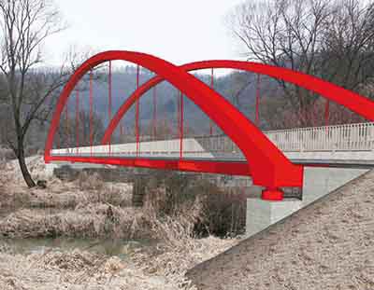
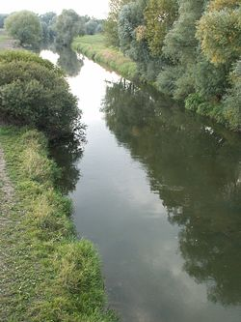
1. Az Ipoly folyó
2. Hugyag és Szécsénykovácsi közti Ipoly-híd

